QUESTÃO

No desenho abaixo está representada a vista superior das cadeiras de uma sala de convenções e a localização de algumas pessoas nessa sala.

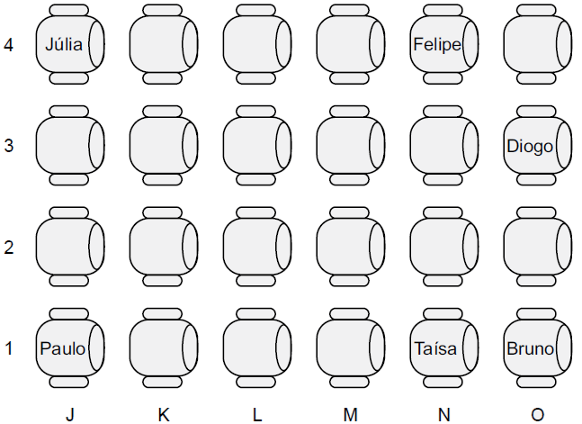

Qual é a pessoa que se encontra na posição (N, 1) nessa sala de convenções?

- Taísa.
- Paulo.
- Júlia.
- Felipe.

GABARITO: A

